МИНИСТЕРСТВО НАУКИ И ВЫСШЕГО ОБРАЗОВАНИЯ РОССИЙСКОЙ ФЕДЕРАЦИИ

ФГАОУ ВО «Пермский государственный национальный исследовательский университет»

ОТЧЕТ

ПО ДИСЦИПЛИНЕ «Методология автоматизации технологических процессов сборки, настройки и развёртывания программного обеспечения»

Работу выполнил

Сизов Артем ФИТ-1-21

Проверяем, что всё пушится в гитхаб

Добавляем все созданные ранее файлы

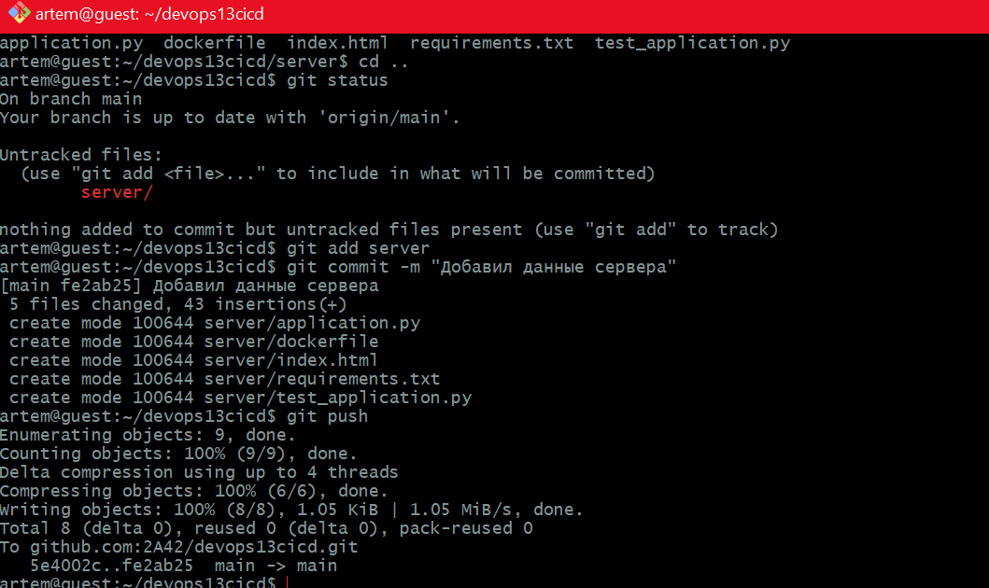

Файлы добавились

Пробуем внести изменения в ветку dev

Изменения через pull request

.github/workflows/devops_course_pipeline.yml

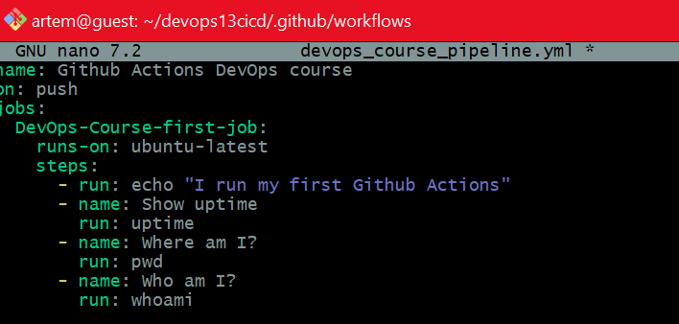

.github/workflows/cicd.yml

Получилось с одиннадцатого раза…

Манифест…

*externalIPs: - 10.0.2.15

Кубернизируем, применяем k8s-манифесты и запускаем миникуб

Работает. ХТМЛ получаем…

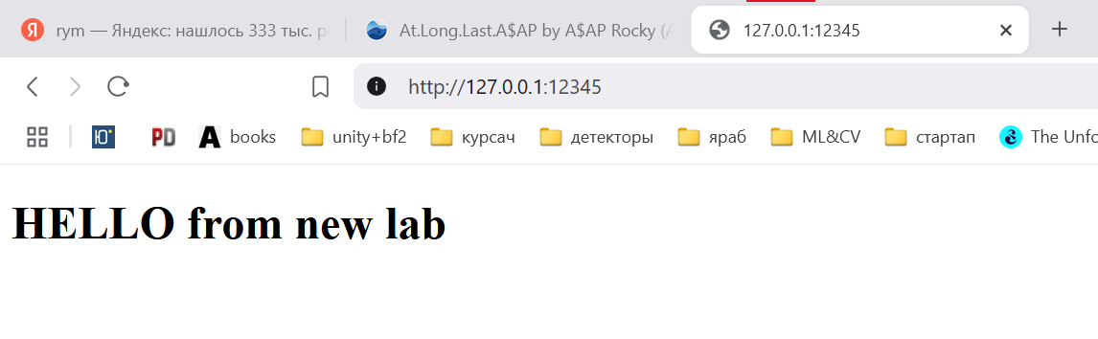

Добавляем Action Secrets

Workflows/release.yml

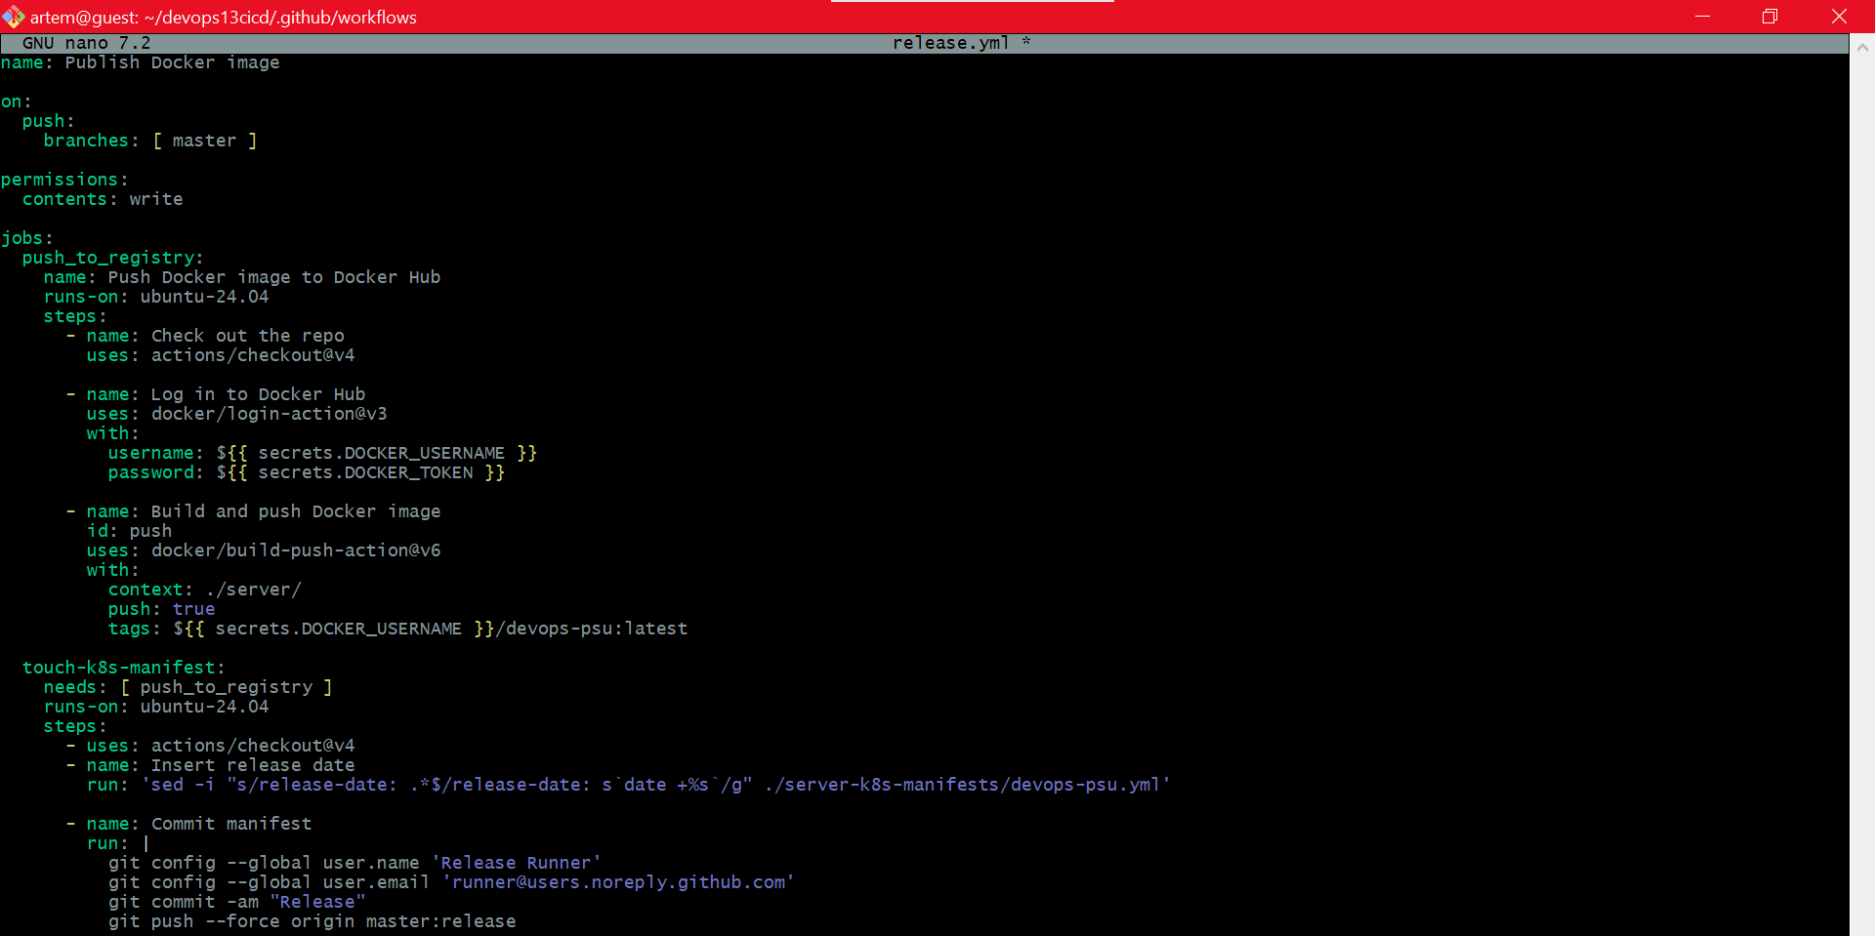

Отправляем изменения в репозиторий

*на версию 1.0.0 можно не обращать внимание, случайно запушил вручную моментом ранее

Заходим на ArgoCD

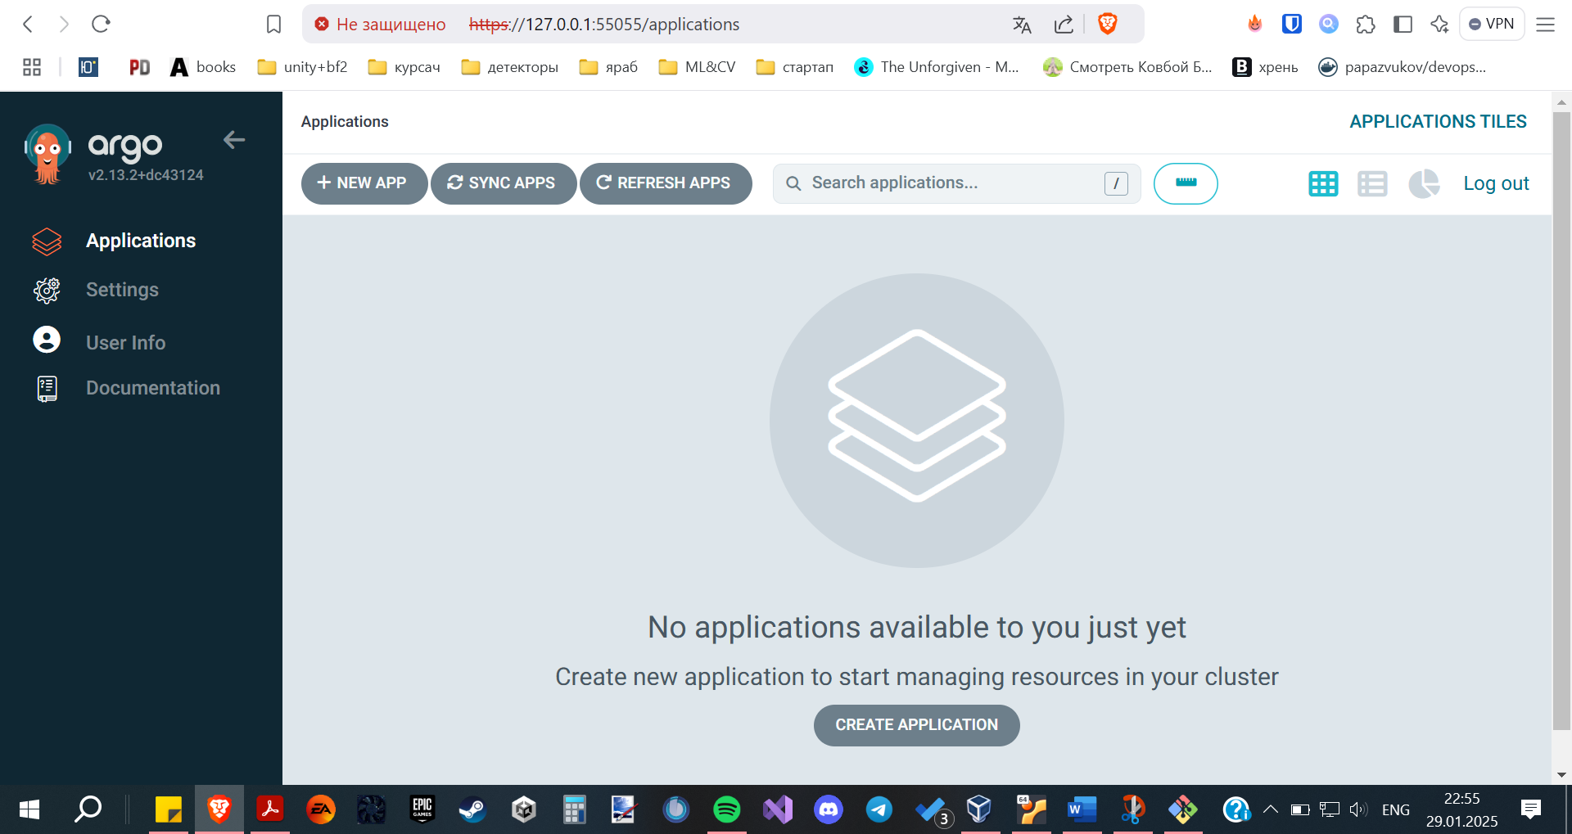

Подключаем репу и манифесты…

Приложение установлено на контроль ArgoCD

Вносим изменения в индекс файл, пушим в репу и проверяем…

